Задание «Дерево» функций
Нарисуйте дерево, любое которое вам нравиться. Дерево можно нарисовать самому, или взять готовое.
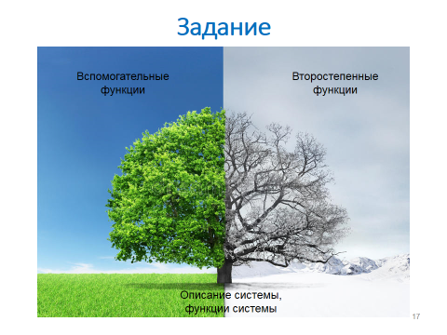
Выберите любую систему (исходя из определения, который был на лекции).
В описании «функции системы» - опишите для чего необходим выбранный вами объект, если объект представляет интерес в разных областях, не забудьте указать все функции.
«Вспомогательные функции» - это свойства системы, помогающие реализовать свои функции, со знаком «+»
«Второстепенные функции» - это деструктивные свойства системы, со знаком «-»

